Compte Rendu de Projet :

Introduction

**Cahier des charges**

Deux mécanisme :

* détection de médaillons :
* Enigme musique :

Application de supervision

Application de réservation

Réalisation du projet

**Tache de l’étudiant**

Aperçu des taches à réaliser

Dans le système Escape Game mes taches se découpe en deux parties distinctes :

* **L’application de réservation**
* **Le Mécanisme énigme musique**

**L’application de réservation** consiste à créer une application web permettant aux membres de l’association de pouvoir paramétrer les jours et heures d’ouverture. Les visiteurs pourront réserver un créneau et l’administrateur devra pouvoir gérer les comptes des membres de l’association.

Liste des taches :

* Se connecter
* Gérer les comptes superviseur
* Gérer les créneaux
* Réserver un créneau
* Créer la base de données

**Le mécanisme énigme musique** consiste à créer une application Arduino qui consiste à donner deux indices pour trouver un mot mystère. Il y aura deux indices : un message à afficher sur écran LCD et une musique à jouer. Le déclenchement de ses indices doit s’opérer lors de la détection sur un pavé numérique d’un code prédéfini.

Liste des taches :

* Détecter le code numérique
* Afficher l’énigme
* Jouer la musique

Langages et matériels

**Application de réservation** :









**Mécanisme énigme musique :**





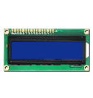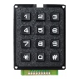

Réalisation Application web

Page de connexion :

Pour permettre à l’administrateur et au superviseur d’accéder à leurs page sans que les joueurs y est accès, une page d’authentification doit être mise en œuvre.

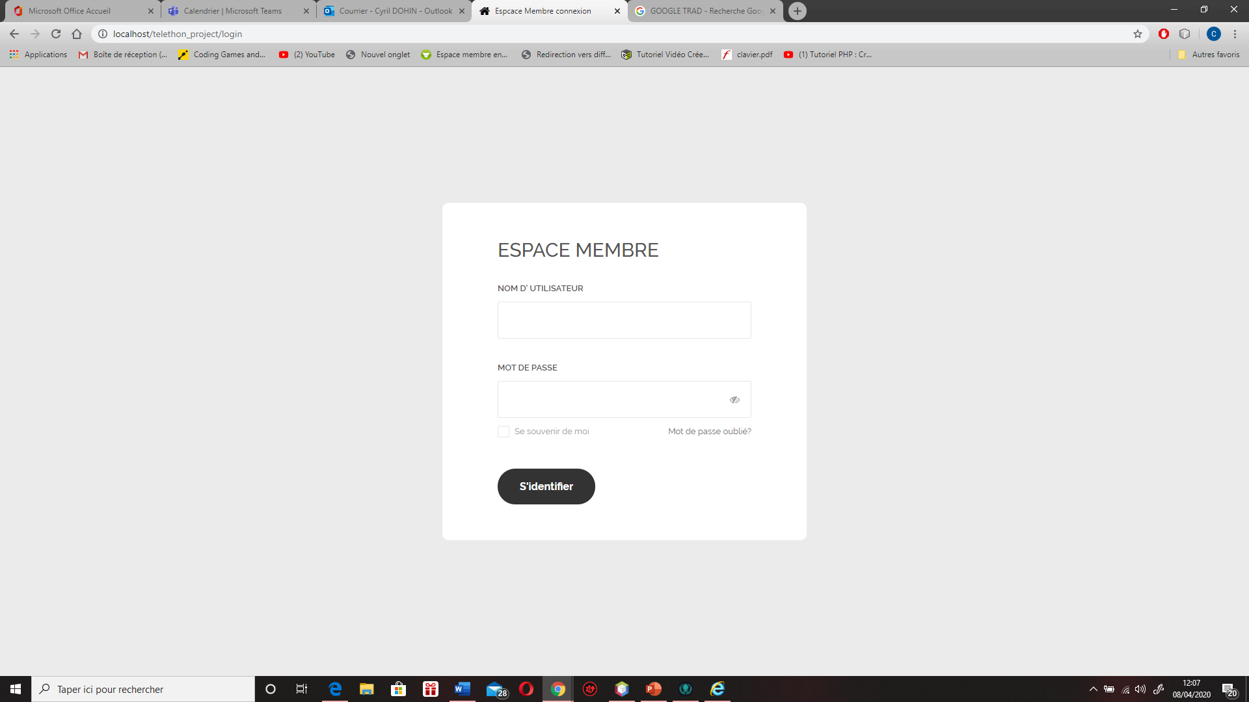

Cette page d’authentification doit pouvoir rediriger l’administrateur et le superviseur vers leurs pages dédiées, une fois leurs noms d’utilisateurs et leurs mots de passe renseignés.

Pour cela l’administrateur et le superviseur doivent être attribuée à un rôle définit :

* Rôle administrateur permettant d’accéder à la page pour gérer les comptes superviseurs.
* Rôle superviseur permettant d’accéder à la page pour gérer les créneaux.

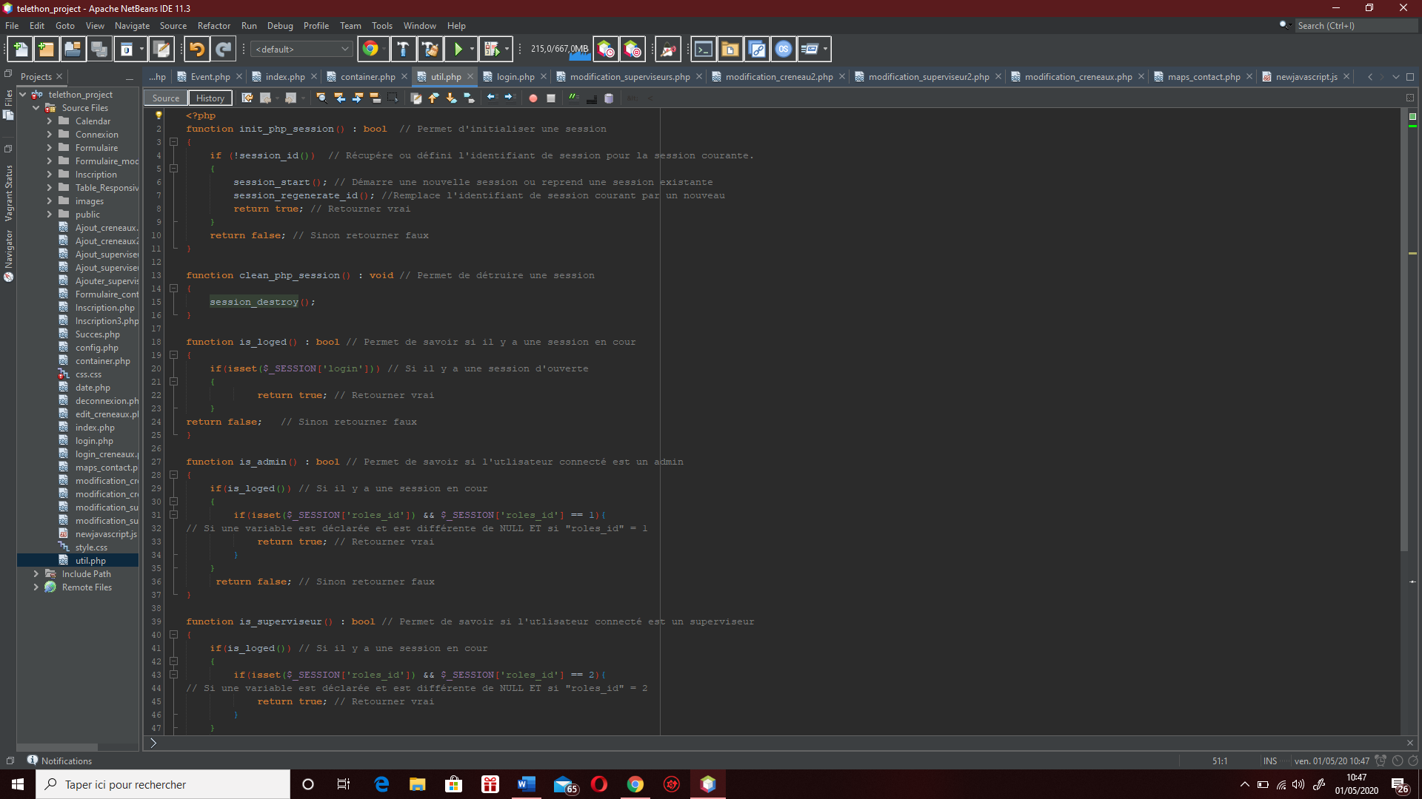Pour cela j’ai créé deux fonctions, une qui permet de créer une session et l’autre de la détruire :

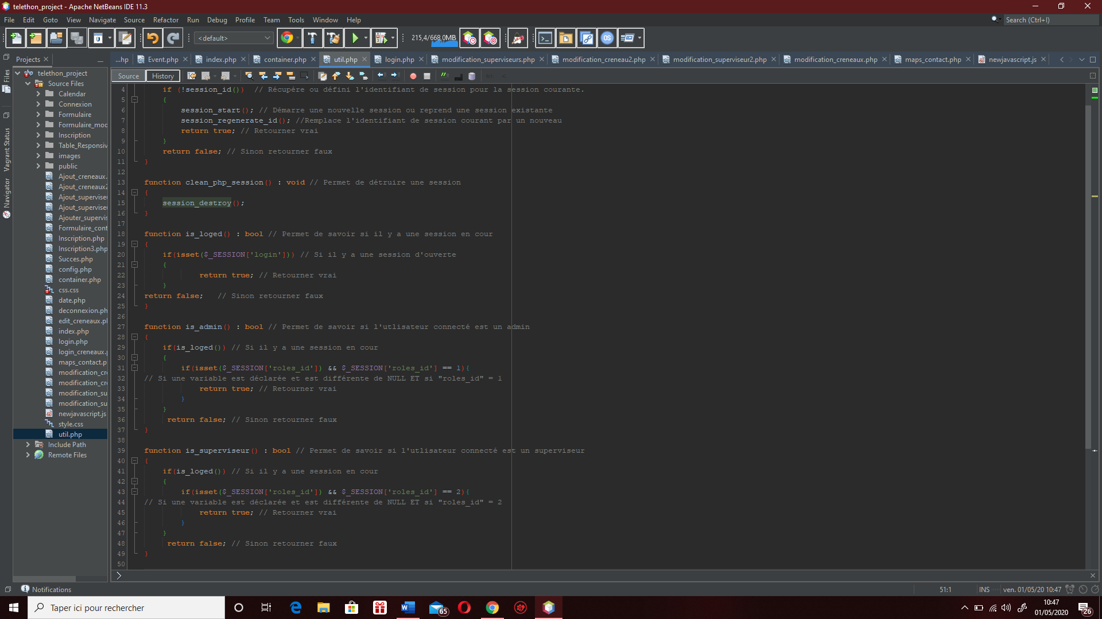Ensuite j’ai créé une fonction qui permet de savoir si une session est en cour et deux autres fonctions qui permettent d’identifier si l’utilisateur est un administrateur ou un superviseur :

Dans ma page de connexion :

Premièrement j’inclue mes fonctions et déclare la fonction permettant d’initialiser une session.

Deuxièmement je récupère le login et le mot de passe de de ma table users.

Ensuite je

Pour finir si l’administrateur est connecté je le redirige vers la page pour modifier les comptes superviseurs, si c’est un superviseur qui est connecté je le redirige vers la page pour modifier les créneaux.

Gérer les comptes superviseur

L’administrateur doit pouvoir modifier, supprimer et ajouter des comptes superviseurs.

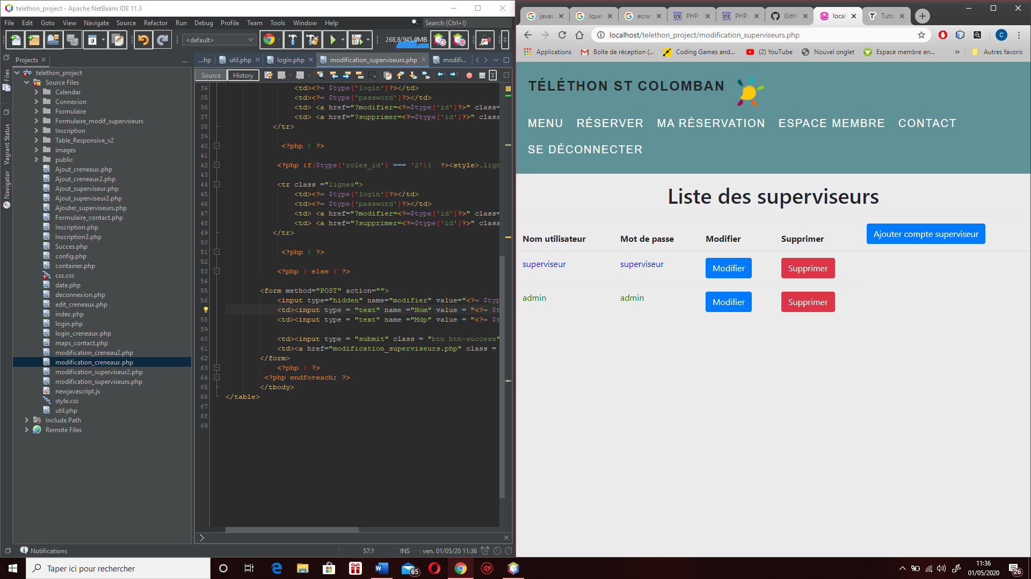

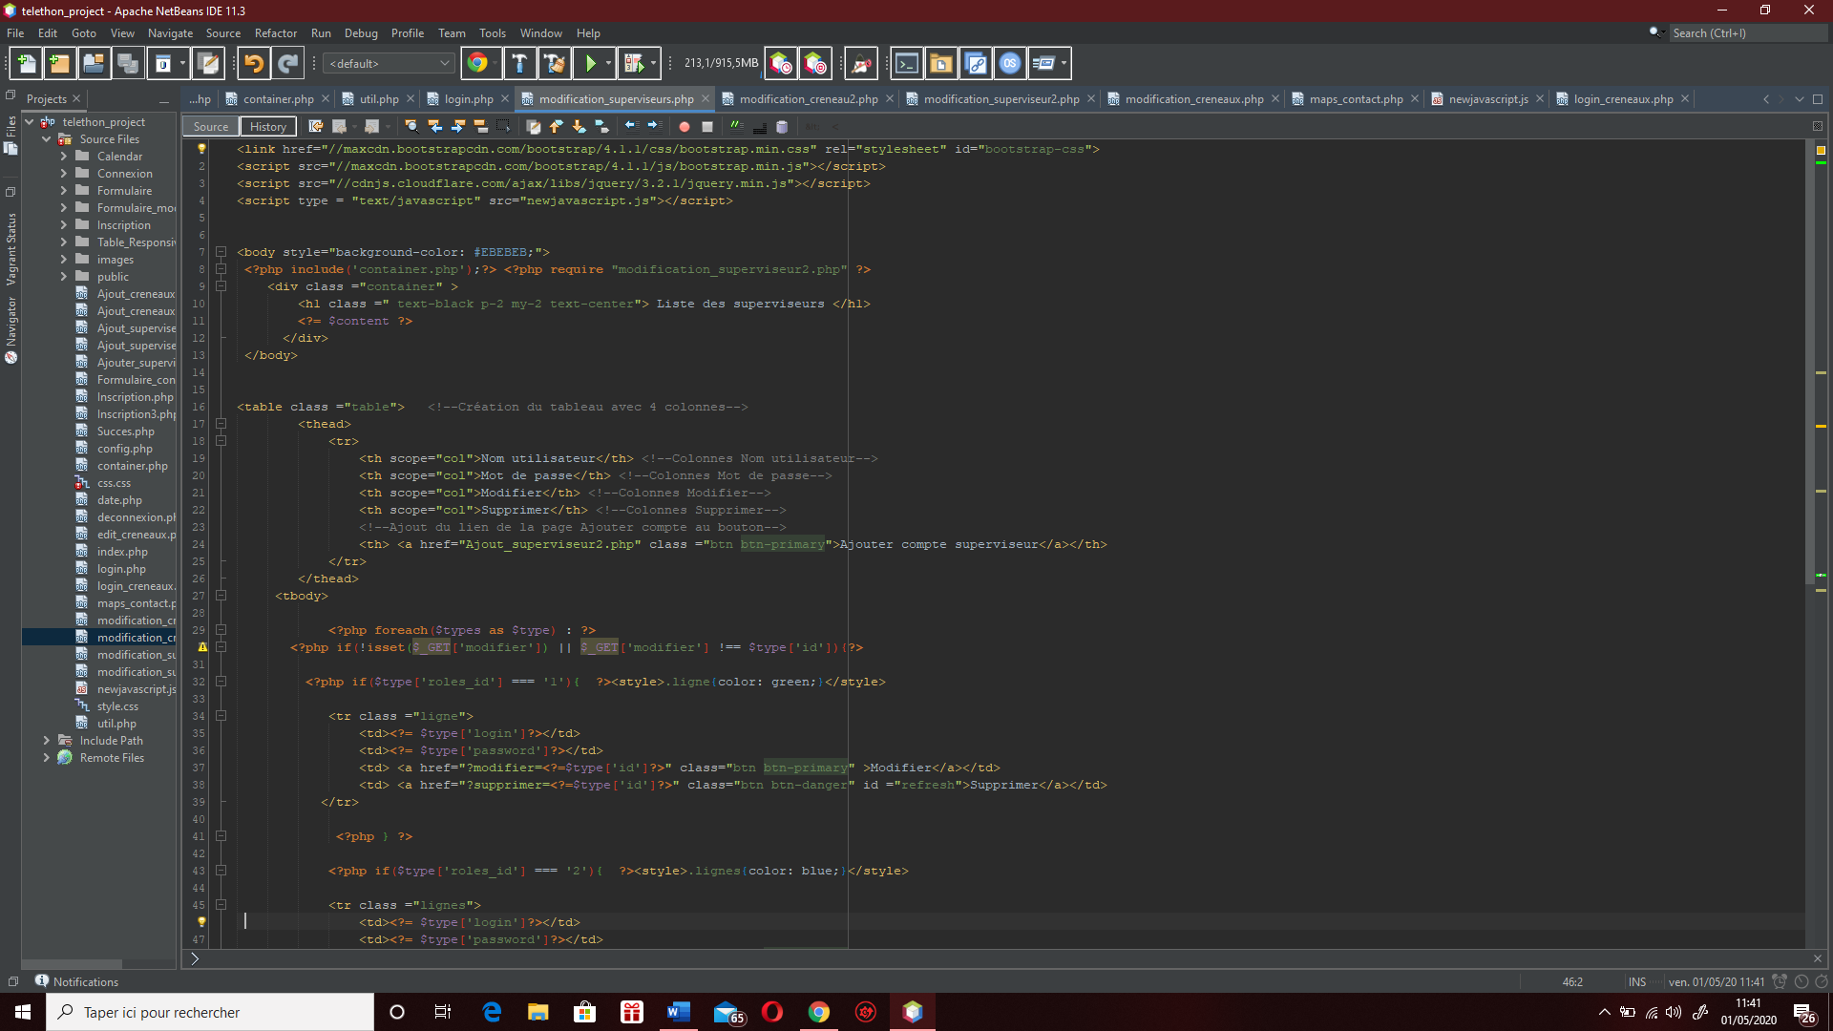Création du tableau avec ces quatre colonnes et du bouton « Ajouter compte superviseur »

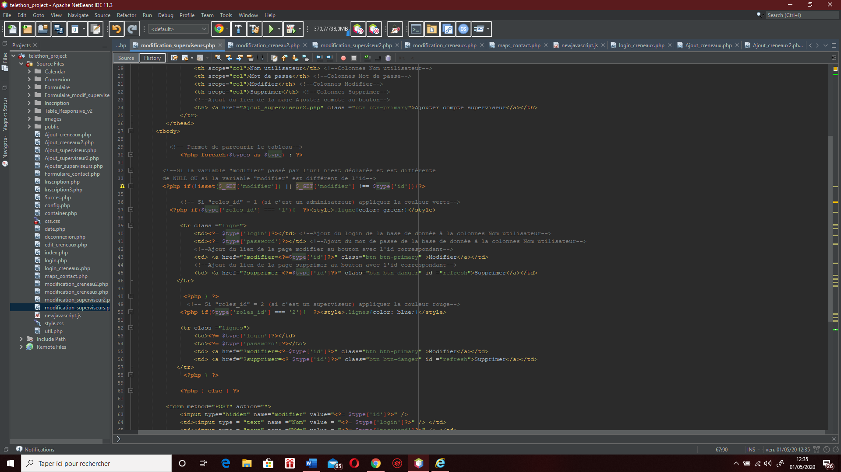

Permet la connexion à la base de données et d’enregistrer les informations dans la variable « types ».

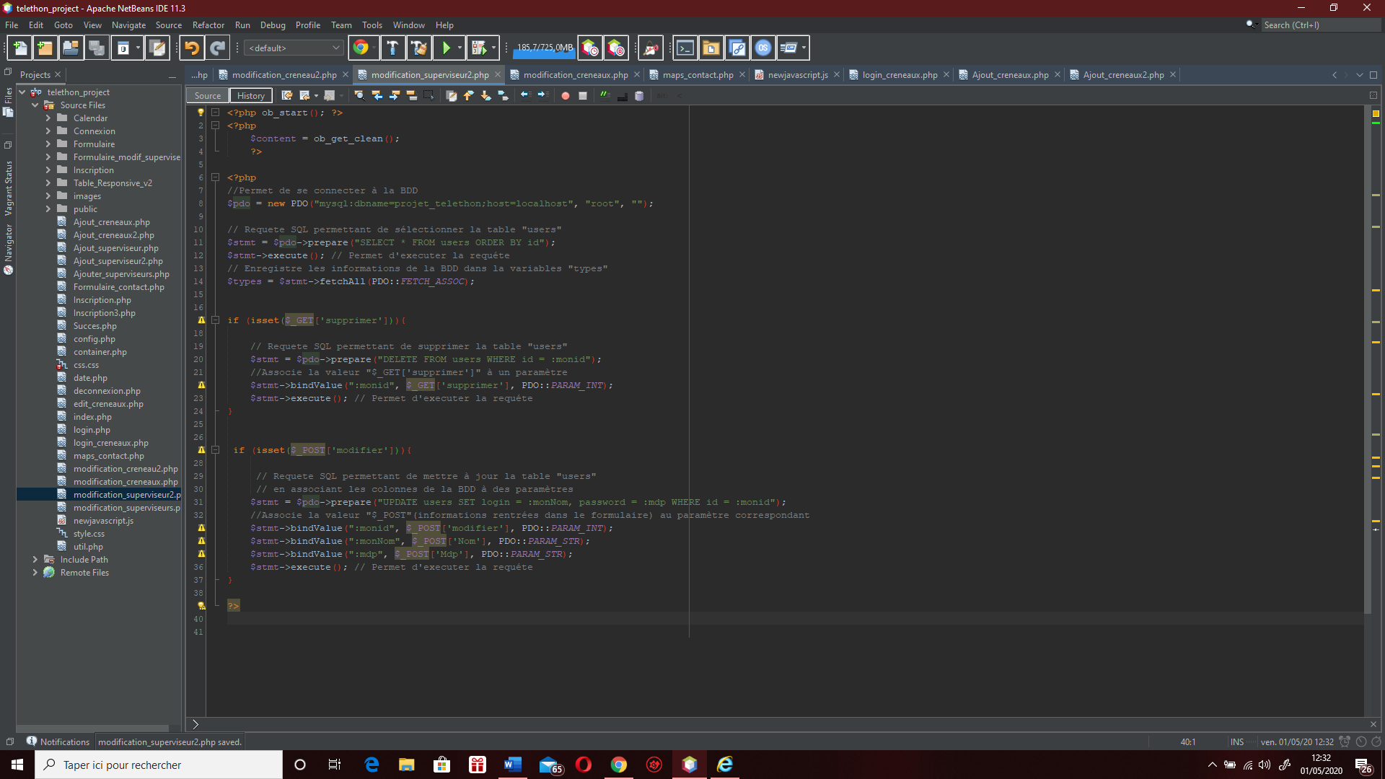

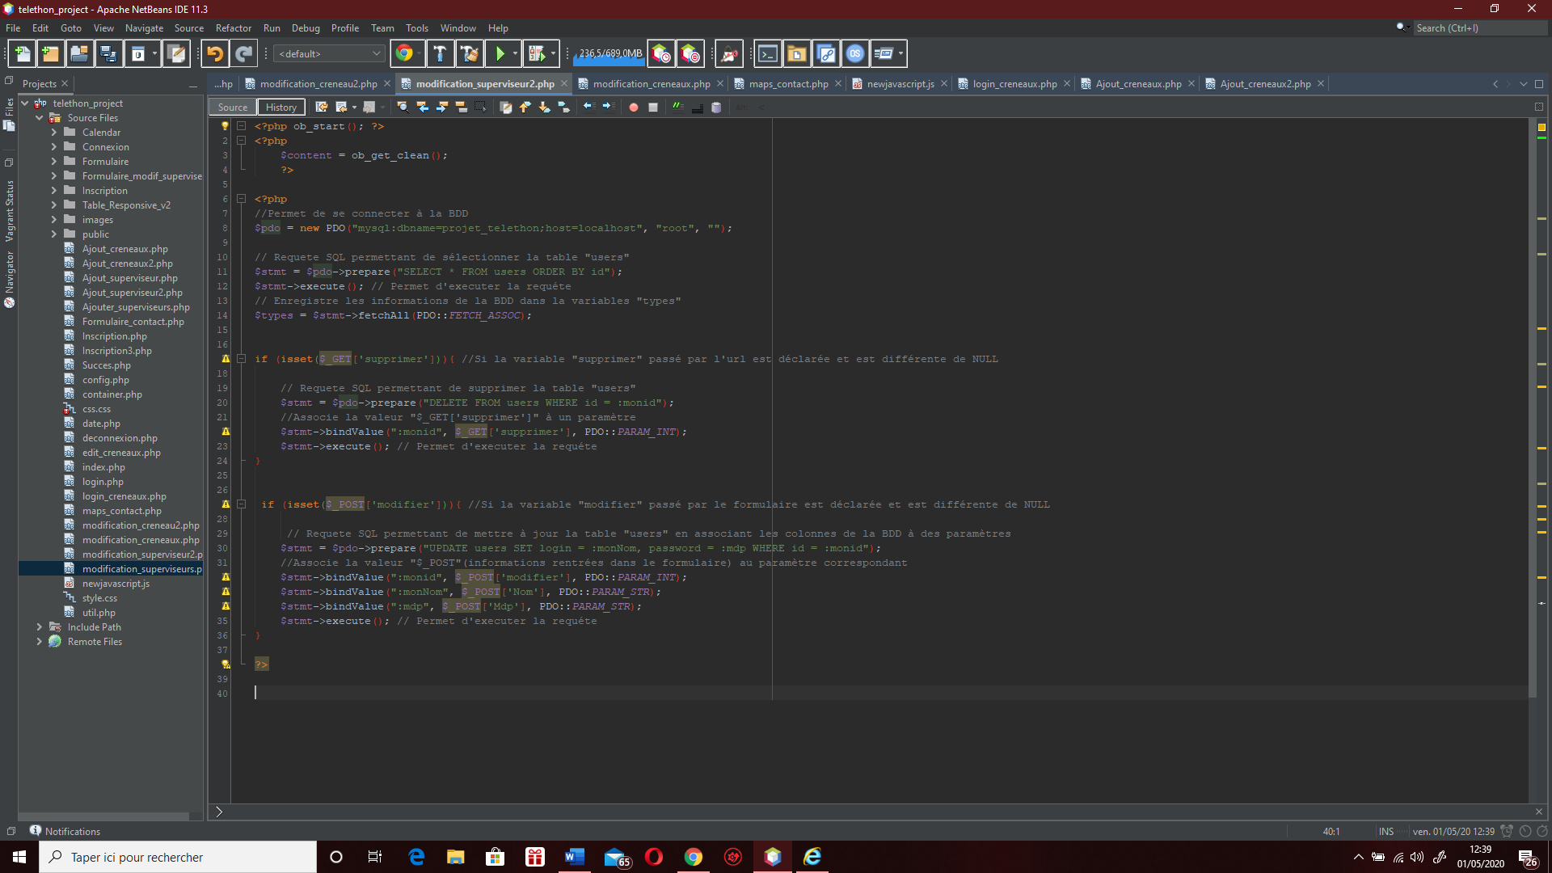Permet de supprimer un superviseur.

Permet de modifier un superviseur.

Page pour Ajouter un compte superviseur

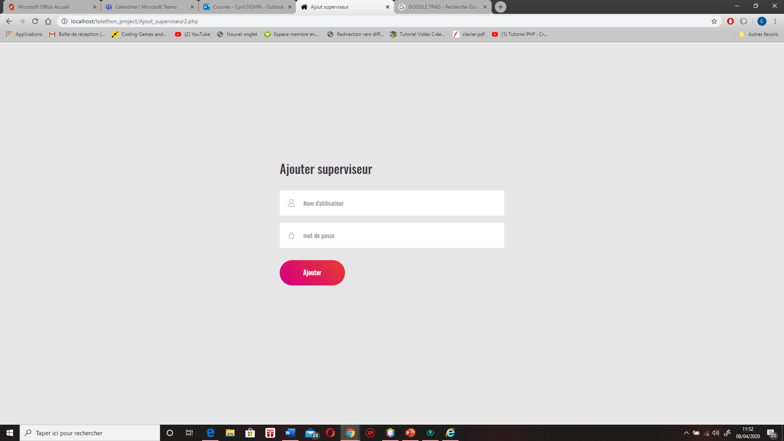

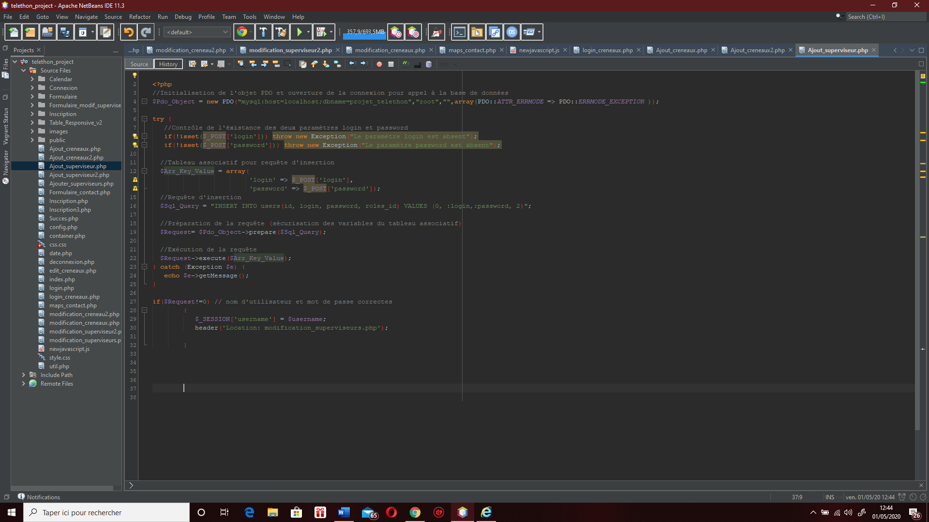

Gérer les créneaux

Le superviseur doit pouvoir ajouter, supprimer et modifier les créneaux.

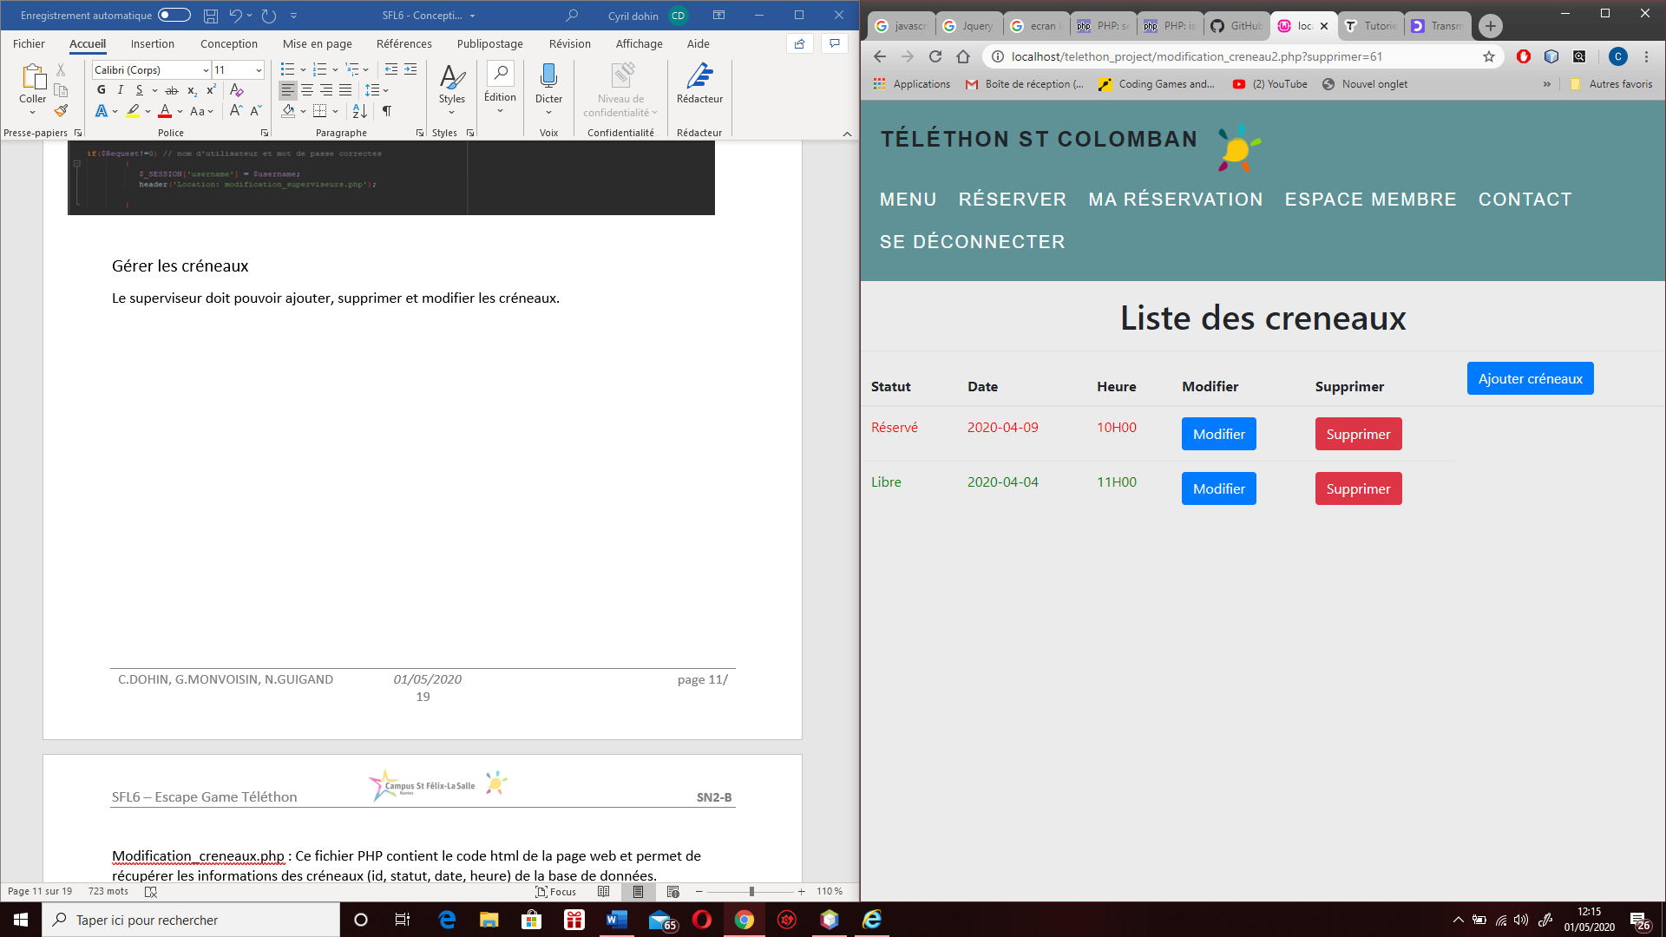

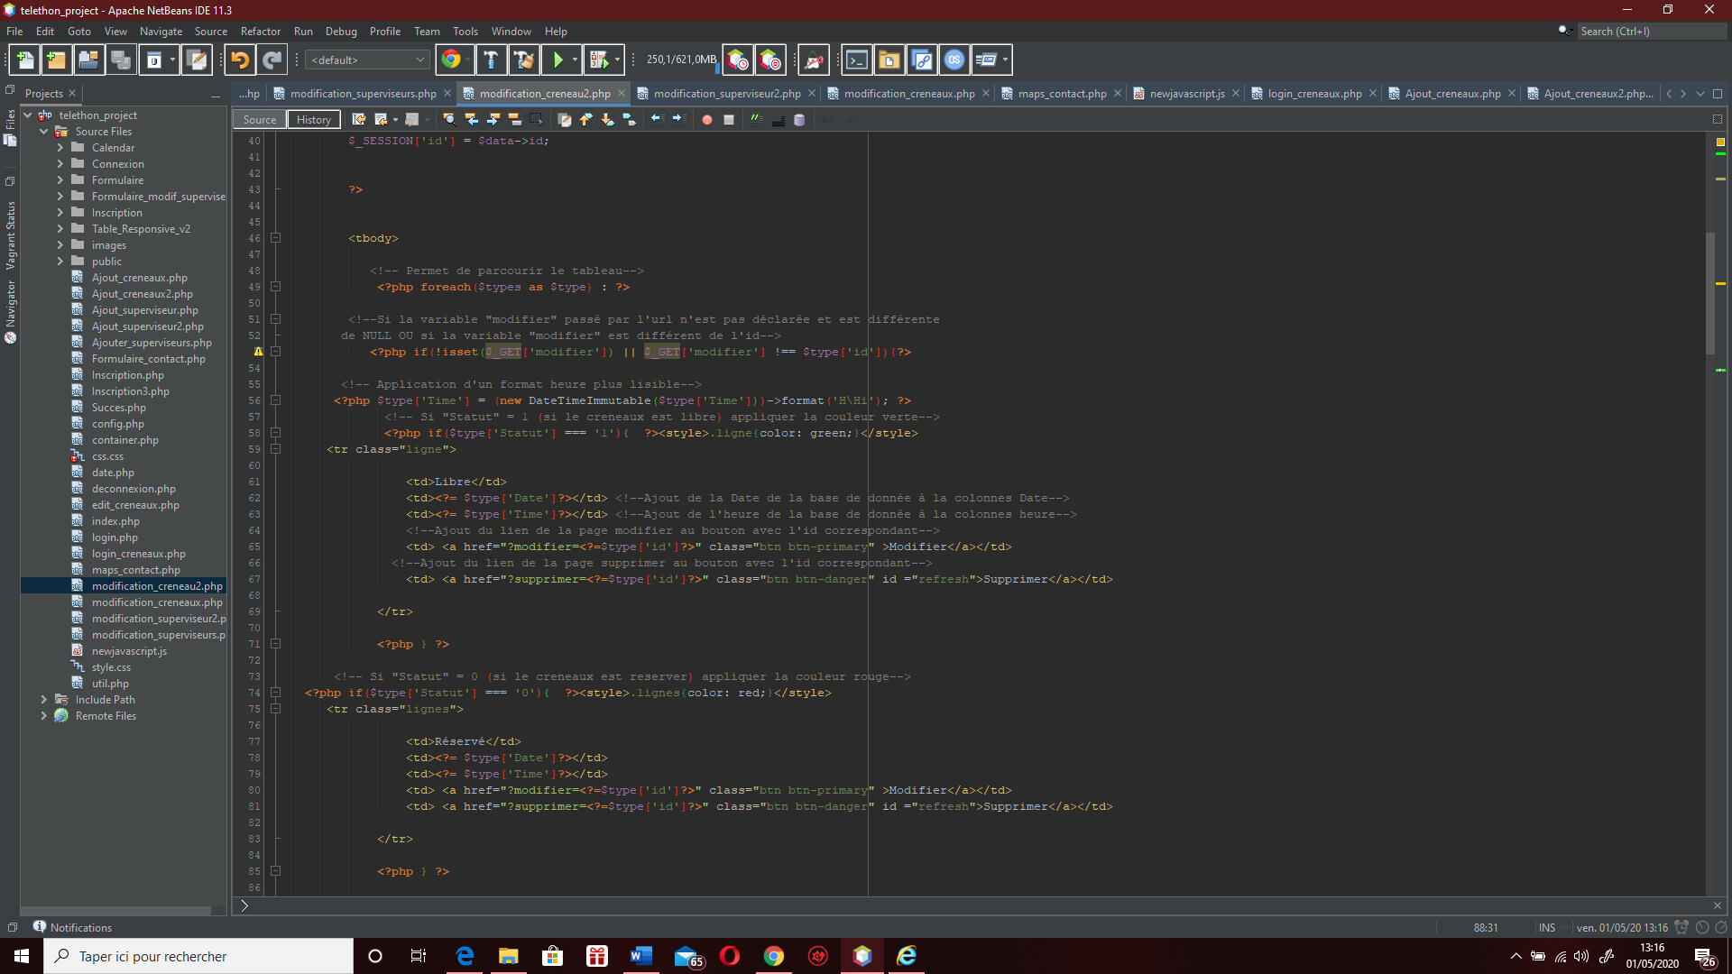

Page pour Ajouter un créneau

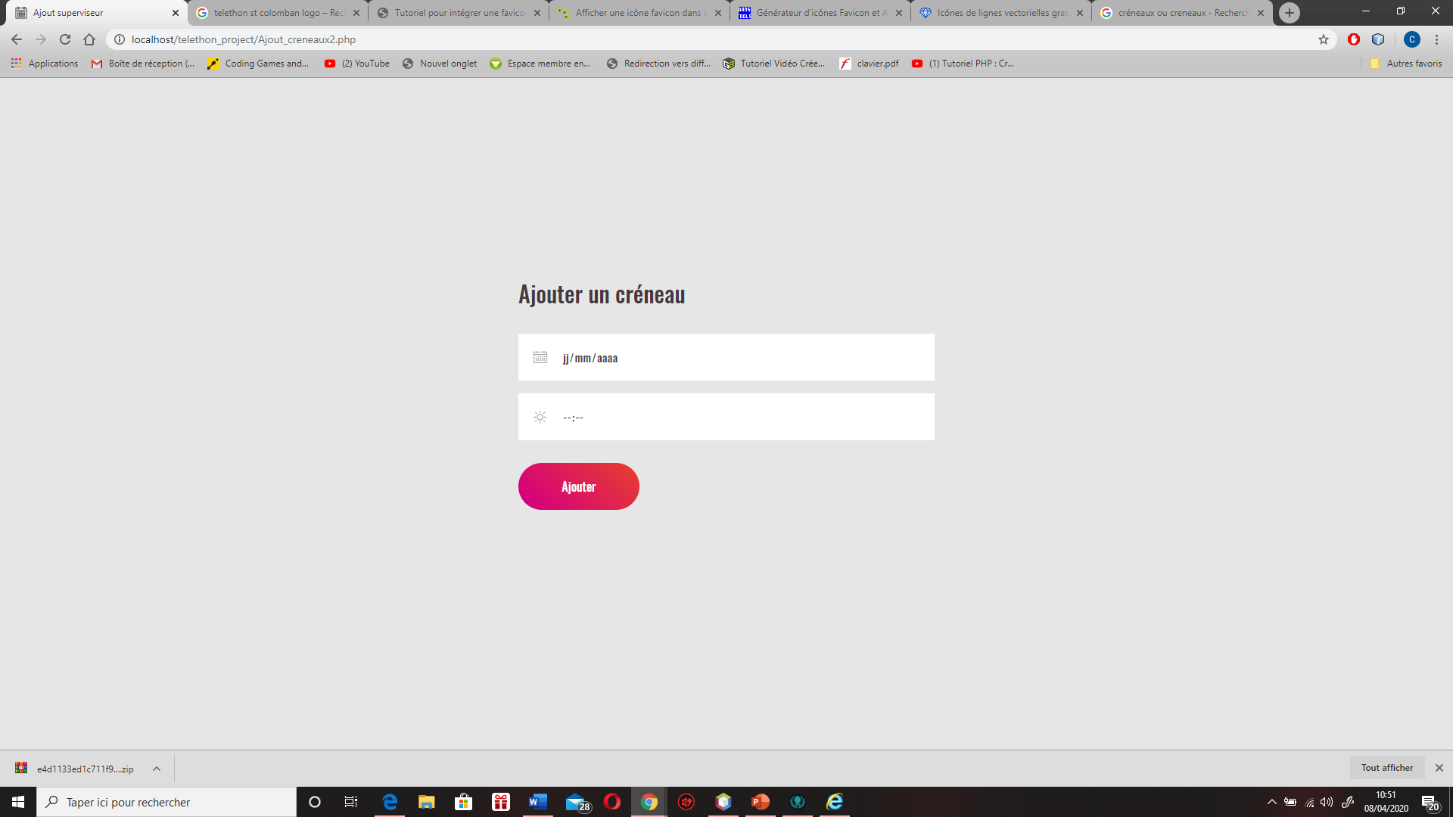

Réservation de créneaux

Les joueurs doivent pouvoir réserver un créneaux.

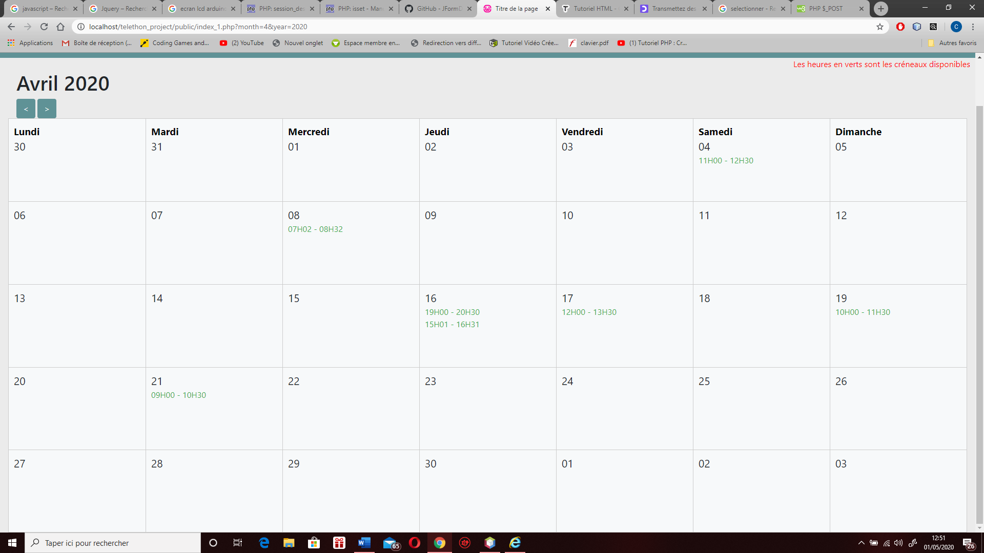Voici un calendrier avec les créneaux disponibles. Le joueur doit cliquer sur l’heure qu’il désire.

Une fois la date et l’heure choisie, le joueur est redirigé vers un formulaire où il doit renseigner le nombres de personnes, son nom et son numéro de téléphone.

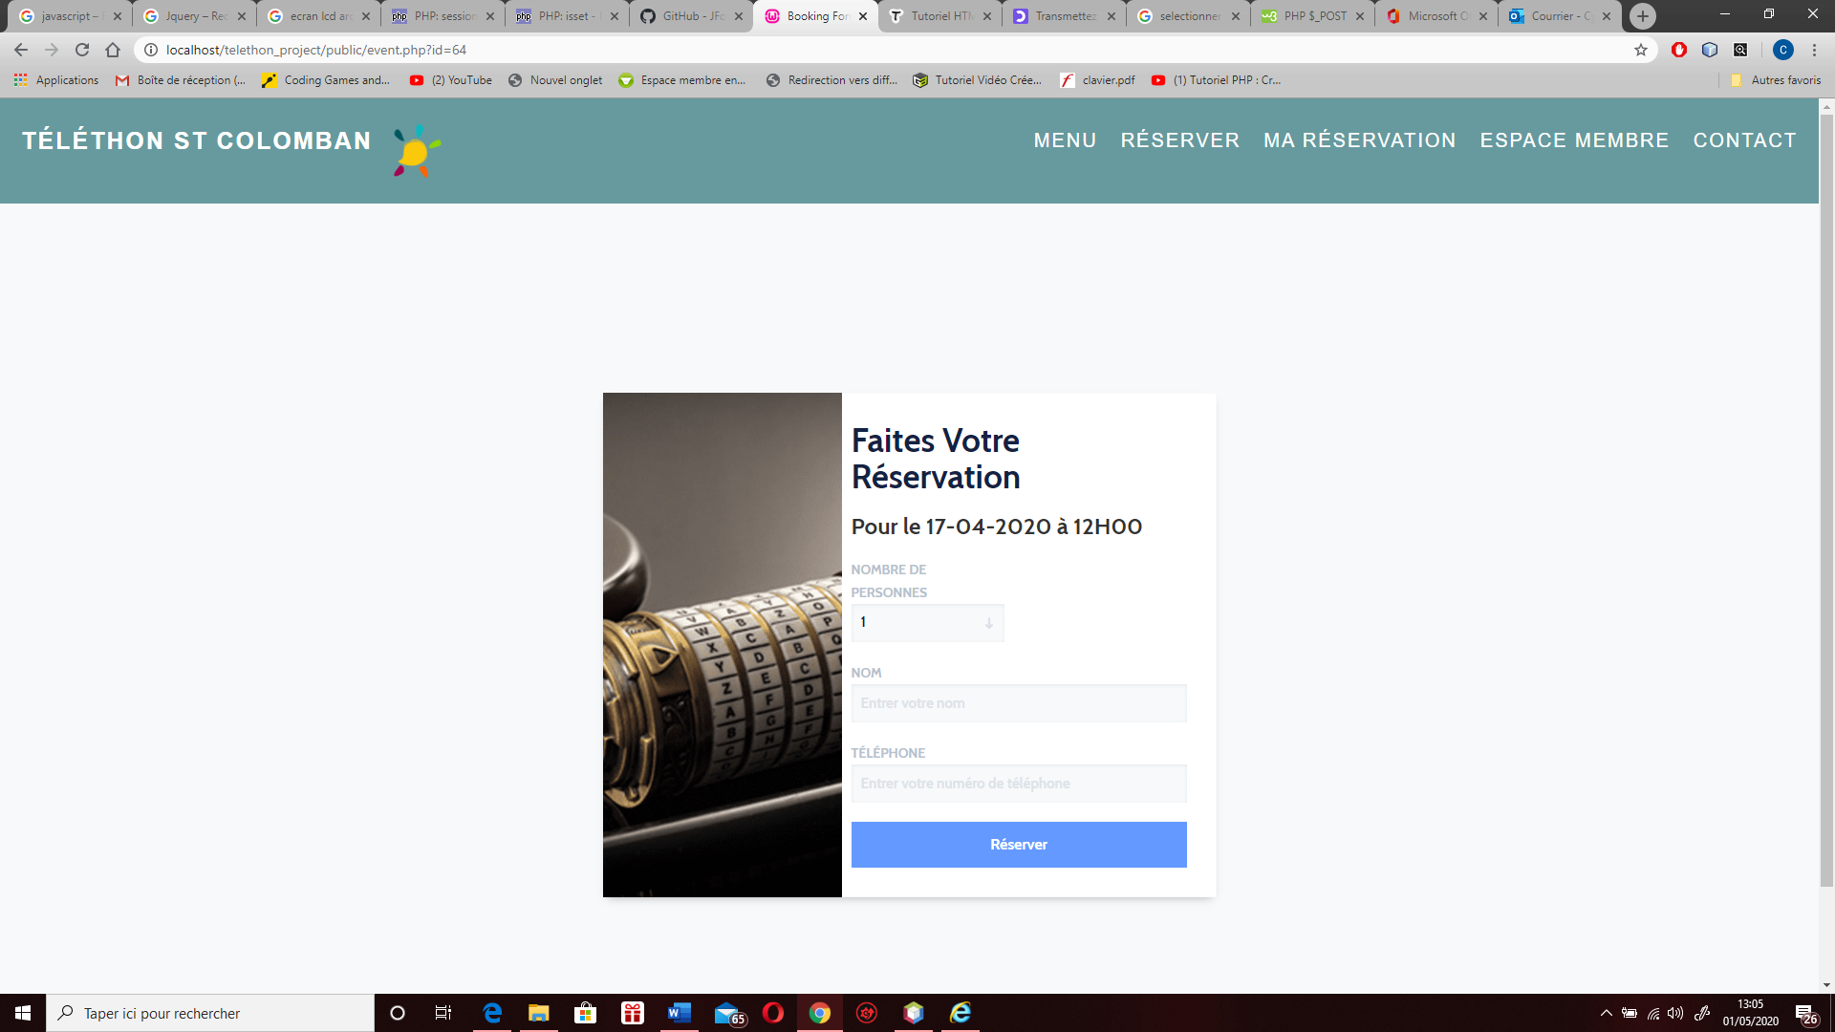

Une fois la réservation effectuée, un message de remerciement est affiché avec un mot de passe permettant au joueur de consulter, modifier ou annuler sa réservation.

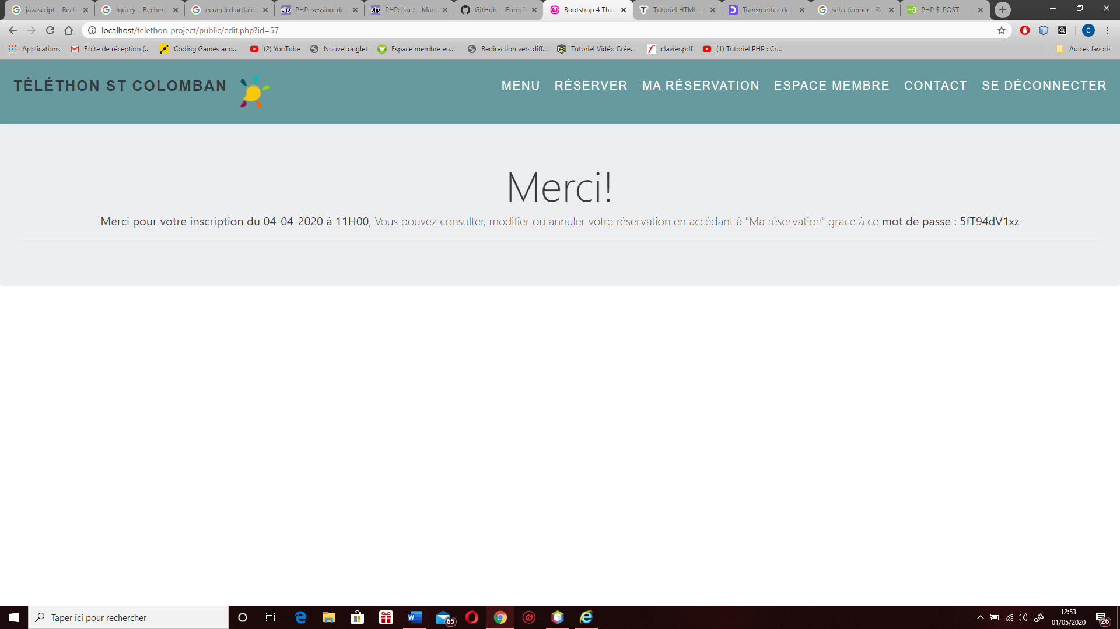

Base de données

Réalisation système énigme musique

# Câblages des différents composants

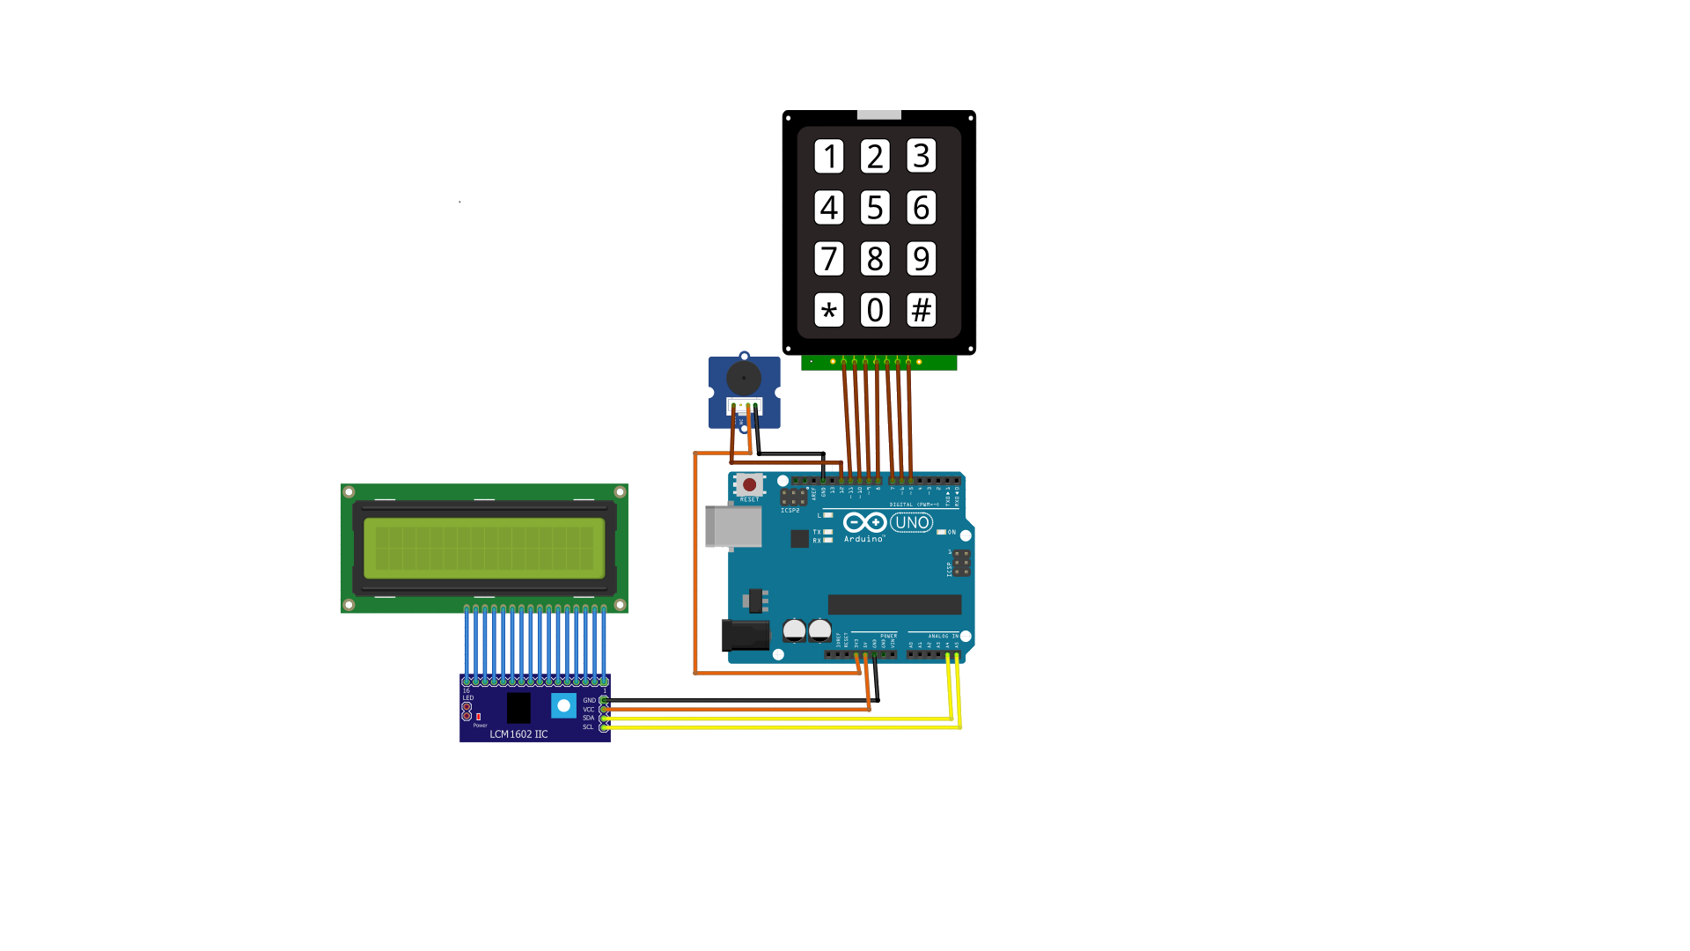

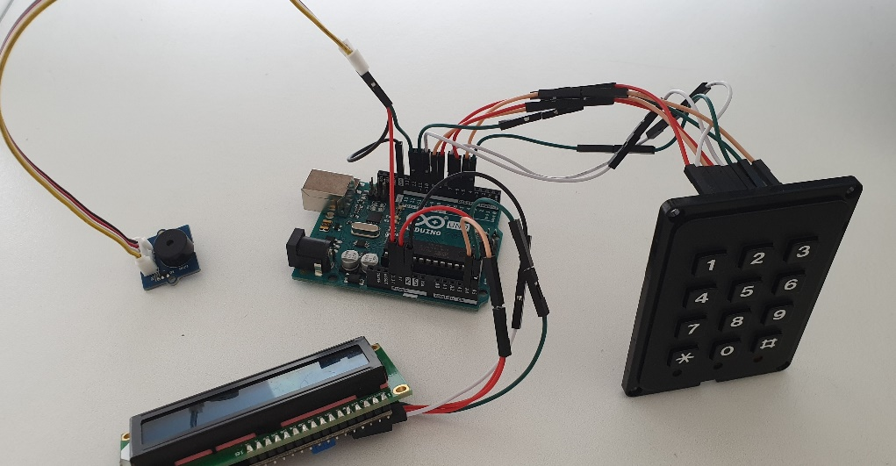

# Les différentes bibliothèques utilisées

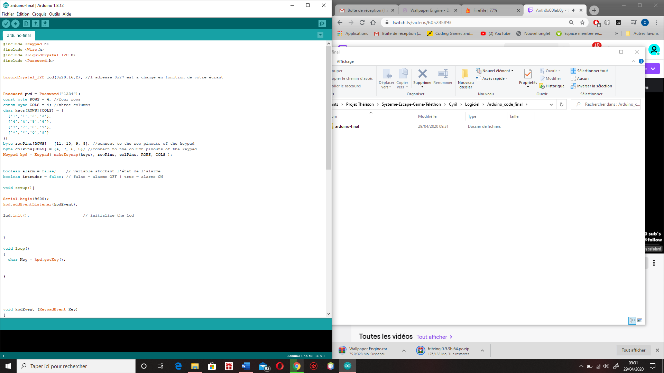

: Elle a été créée pour aider à l'abstraction matérielle, et à l'amélioration de la lisibilité du code. Elle "cache" (et automatise) les instructions [pinMode](http://www.mon-club-elec.fr/pmwiki_reference_arduino/pmwiki.php?n=Main.PinMode) et [digitalRead](http://www.mon-club-elec.fr/pmwiki_reference_arduino/pmwiki.php?n=Main.DigitalRead) appelées par l'utilisateur.



:



: Cette bibliothèque permet à une carte Arduino de contrôler les écrans LiquidCrystal ( LCD ) basés sur le chipset Hitachi HD44780 (ou un compatible), que l'on trouve sur la plupart des LCD textuels .

# Code de connexion

1. 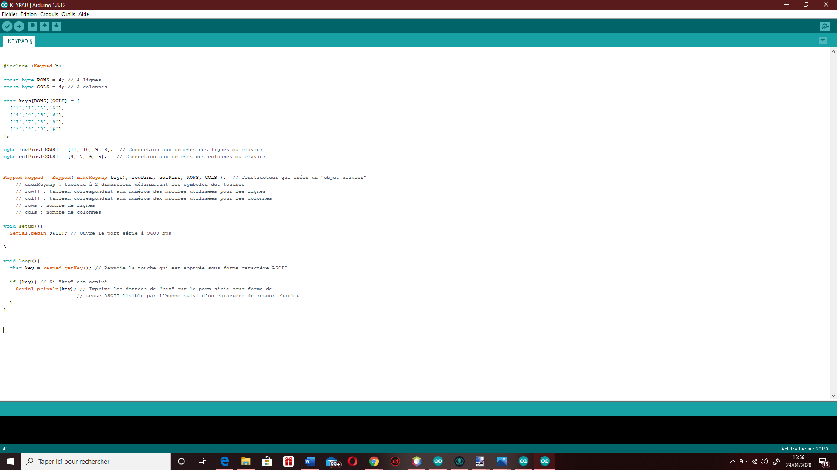Pavé numérique :

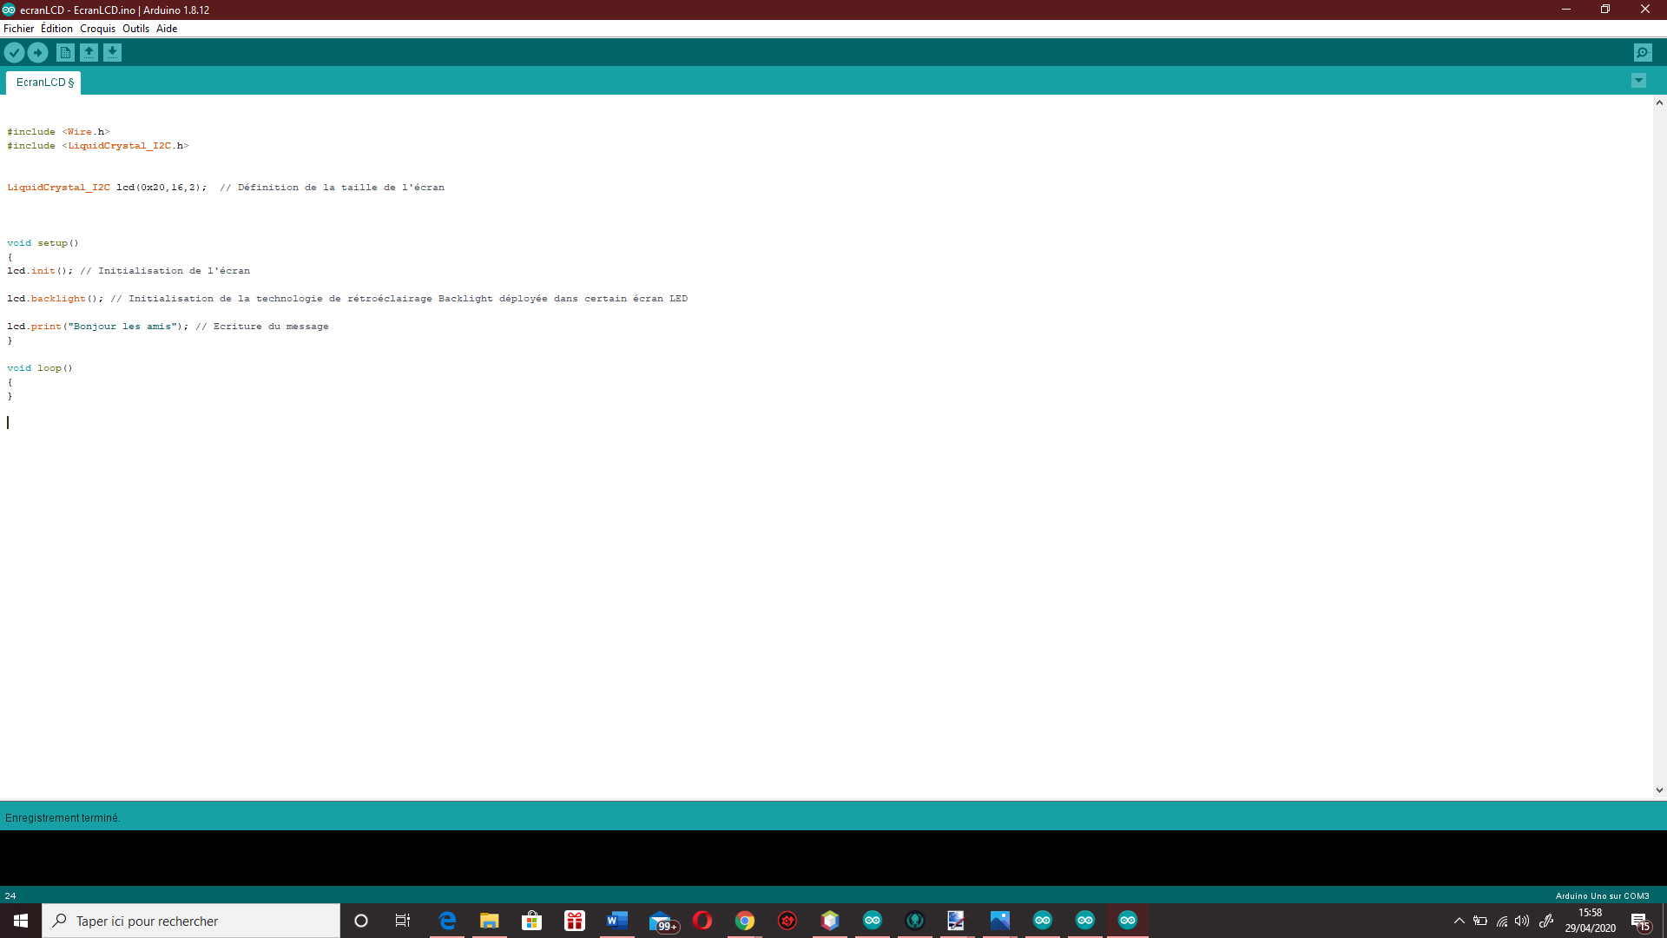Ecran LCD :

Buzzer :

# D. Programme assemblé